**Sprawozdanie do programu**

Autor: Krystian Zatka

Nr. Albumu: 124048

Społeczna Akademia Nauk, Łódź, Polska

1. Klasa Main

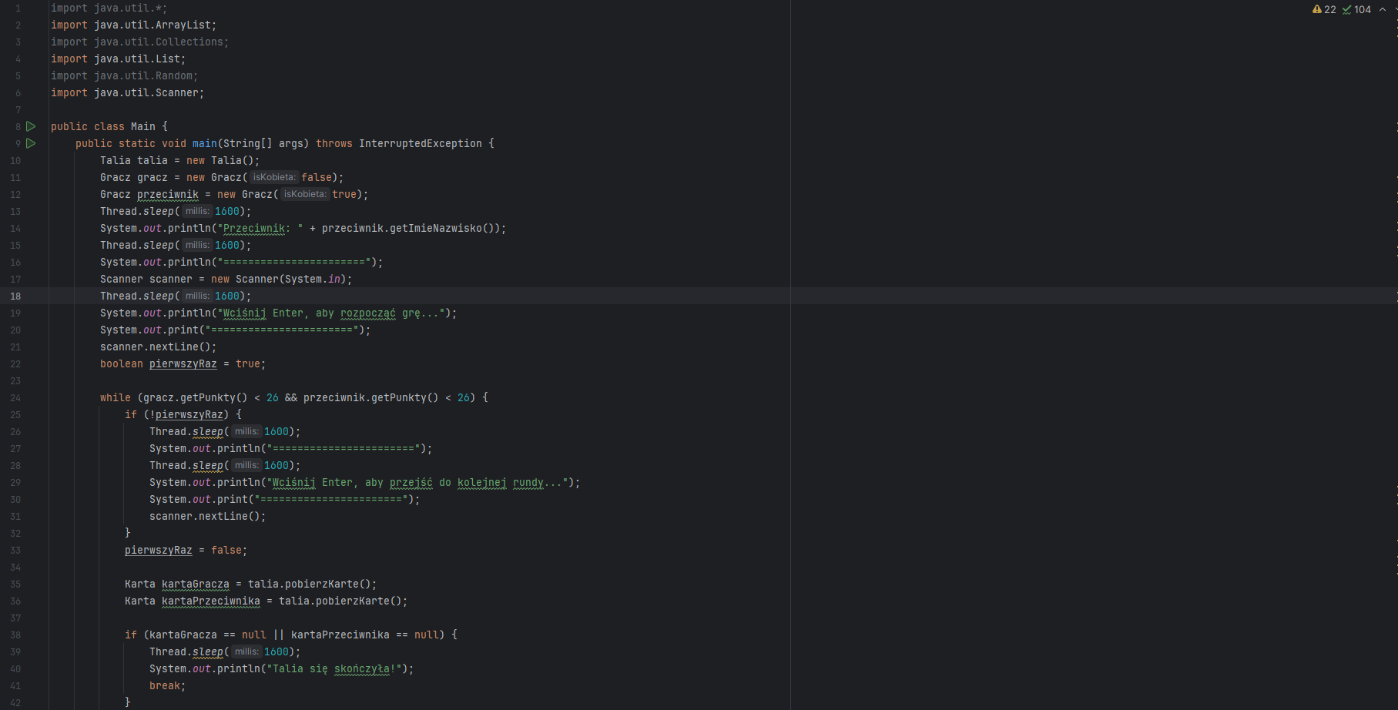

W tej klasie znajduje się główny program gry, który kontroluje przebieg rozgrywki pomiędzy graczem, a losowym przeciwnikiem.

Rozgrywka polega na wylosowaniu karty gracza i przeciwnika i sprawdzeniu, która z nich jest silniejsza poprzez porównanie ich wartości. W przypadku wygranej, zwycięzca zbiera karty, które zostały wykorzystane w tej rundzie, aby móc ich użyć   
w przyszłości.

W sytuacji, gdy karta przeciwnika i gracza ma tą samą wartość, np.  
„Dwójka Pik” i „Dwójka Serce”, dochodzi do wojny. Podczas wojny obie strony muszą wystawić kartę bez odkrywania jej, tzn. nie znając jej wartości, a następnie wystawić kolejną kartę, która zadecyduje o zwycięzcy tej wojny. Zwycięzca zbiera wszystkie karty dla siebie, łącznie z niewiadomymi.

Gra dobiega końca, gdy jedna ze stron zwycięży 26 razy, bądź gdy wyczerpią się karty podczas wojny.

1. Klasa Gracz

Klasa Gracz dotyczy kwestii przeciwnika, z którym zmierza się gracz oraz punktacji podczas rozgrywki. Znajduje się tu generator imienia i nazwiska w zależności od płci, licznik punktów zdobytych w kolejnych rundach gry oraz licznik zdobytych kart po zwycięstwie w rundzie.

1. Klasa Talia

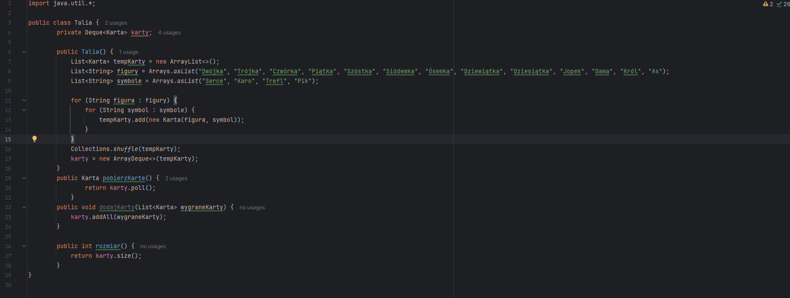

Klasa Talia reprezentuje talię kart w grze. Odpowiada za przechowywanie kart i pobieranie ich. To tutaj znajdują się dane dotyczące kart, które są używane w rozgrywce. Dodatkowo tutaj dochodzi do dodania kart zwyciężonych do talii, której gracze używają w rozgrywce, z tego powodu rozgrywka nie kończy się zbyt nagle.

1. Klasa Karta

Klasa Karta ma za zadanie informować o figurze i symbolu karty oraz jej wartości. Każda karta ma przypisaną wartość, tak aby podczas rozgrywki program poprawnie określał, który z graczy wygrywa rundę.